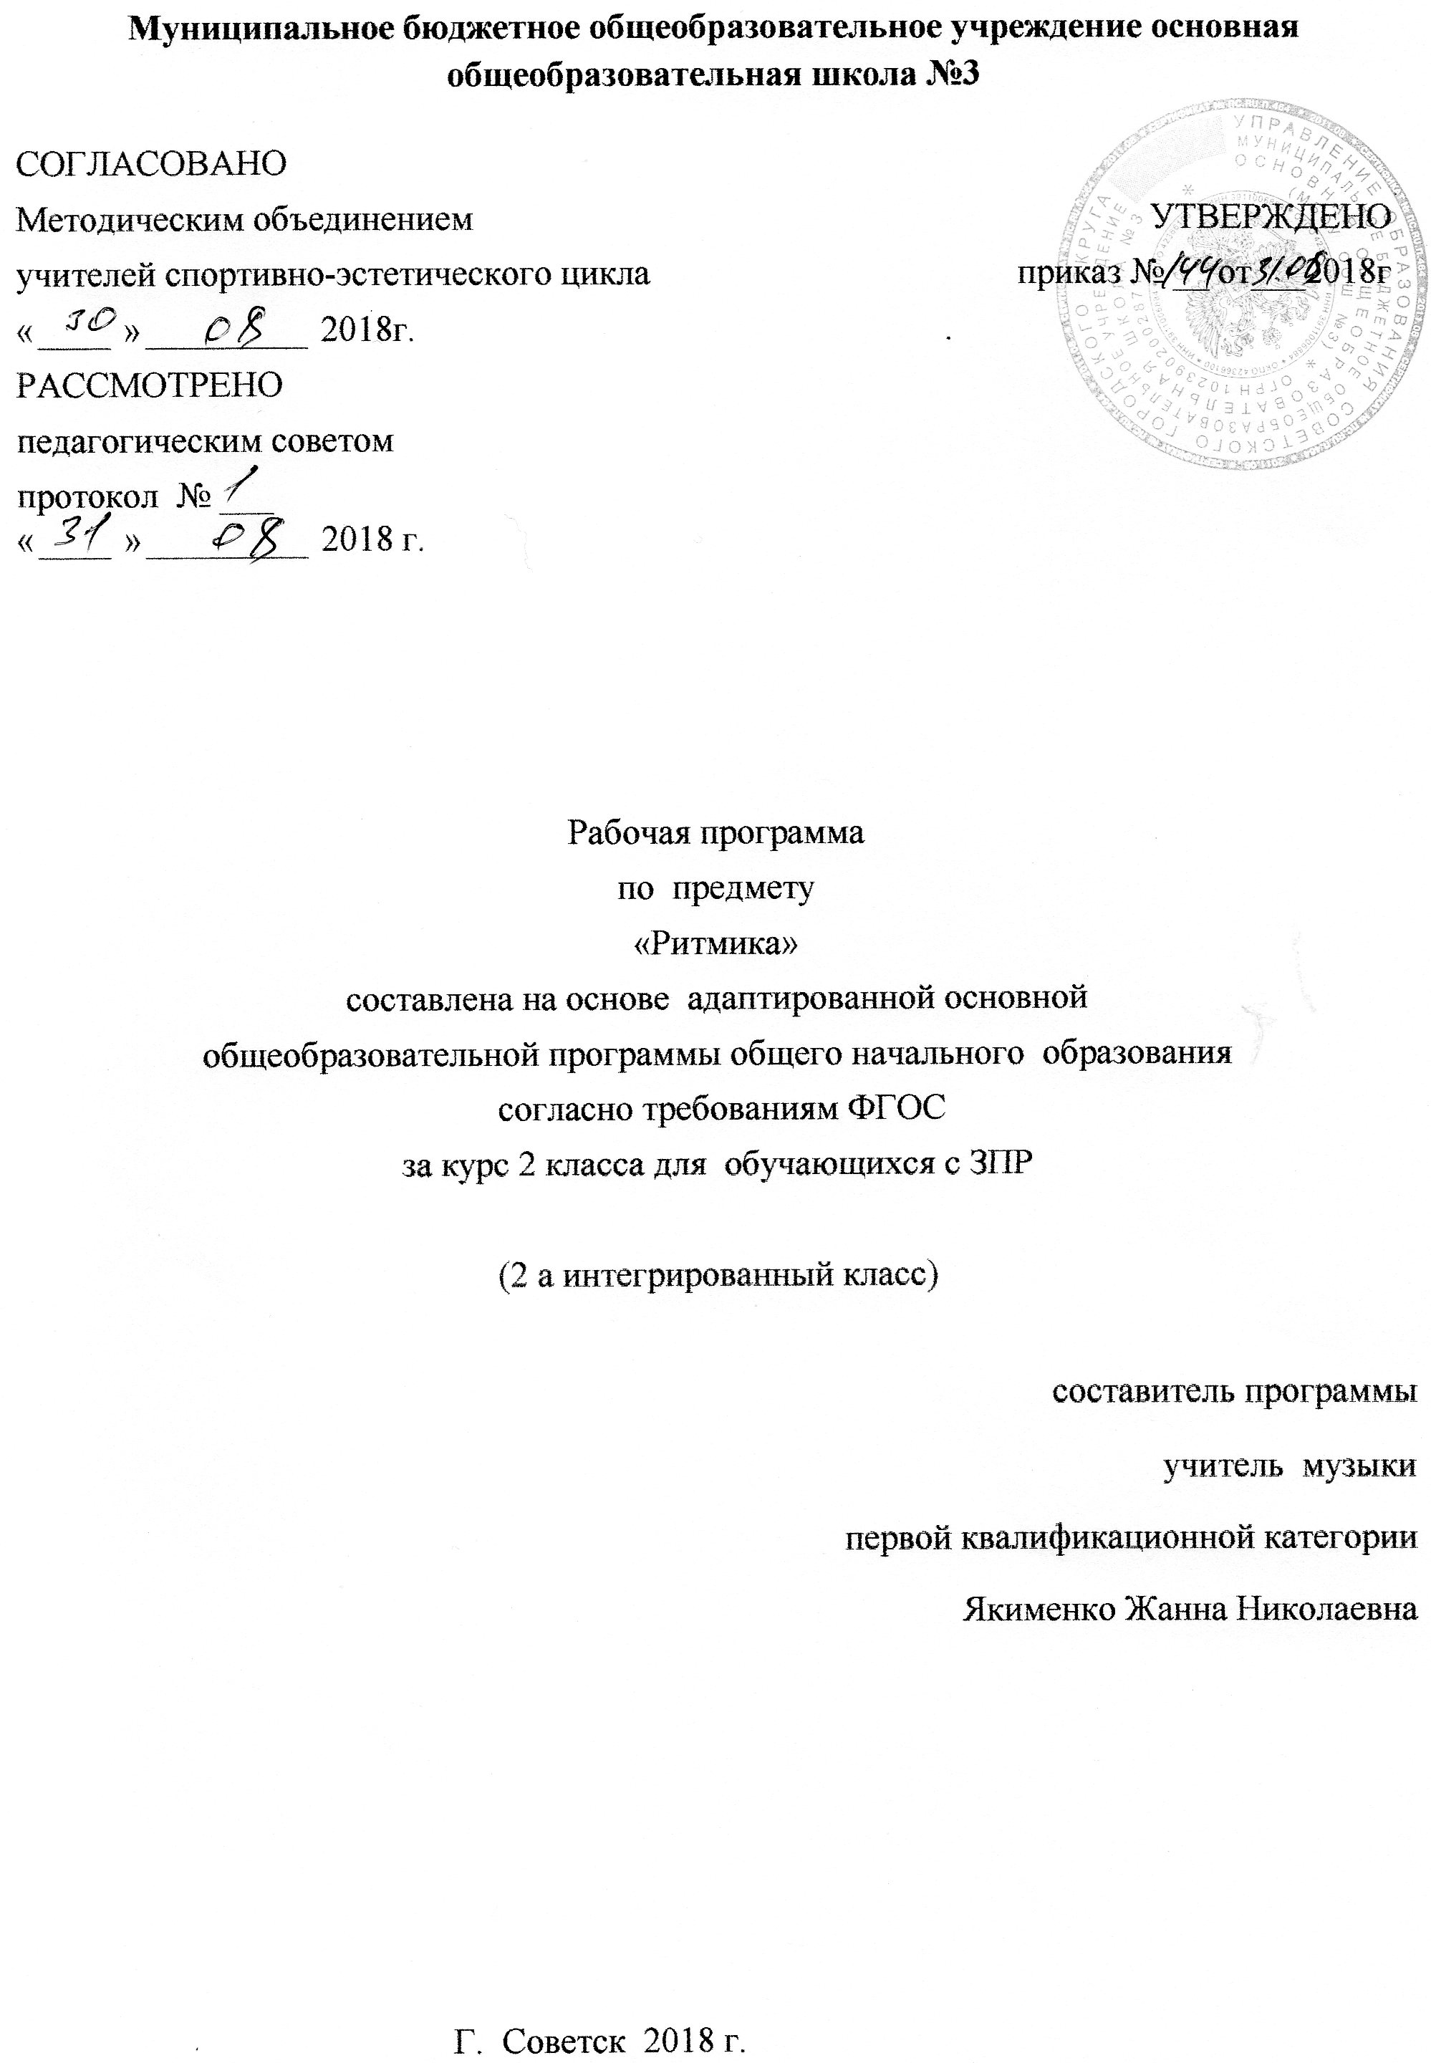

Муниципальное бюджетное общеобразовательное учреждение основная общеобразовательная школа №3
СОГЛАСОВАНО
Методическим объединением УТВЕРЖДЕНО
учителей спортивно-эстетического цикла приказ № __ от___2018г
« » 2018г. .
РАССМОТРЕНО
педагогическим советом
протокол № ___
« » 2018 г.

Рабочая программа
по предмету «Ритмика»
составлена на основе адаптированной основной
общеобразовательной программы общего начального образования
согласно требованиям ФГОС
за курс 2 класса для обучающихся с задержкой психического развития (вариант 2)

(2 а интегрированный класс)

составитель программы
учитель музыки
первой квалификационной категории
Якименко Жанна Николаевна

Г. Советск 2018 г.

Содержание программы:
1. Пояснительная записка__________________________ с.2

1.1 Возможные результаты___________________________с.3

1.2. Критерии оценки достижения возможных результатов_с.4

2. Учебный план ___________________________________с.5

3. Календарно-тематический план____________________с.6

4. Образовательные ресурсы _________________________с.8

- ПОЯСНИТЕЛЬНАЯ ЗАПИСКА

Адаптированная рабочая программа по ритмике для 2 класса разработана и составлена на основе: «Программы специальных (коррекционных) общеобразовательных учреждений для учащихся с ЗПР (вариант2) под редакцией В.В.Воронковой. Москва «Просвещение» 2009 г.
Преподавание ритмики в специальном (коррекционном) образовательном учреждении для учащихся ЗПР обусловлено необходимостью осуществления коррекции недостатков психического, физического развития детей с нарушением интеллекта средствами музыкально-ритмической деятельности. Продолжая работу по развитию музыкально-ритмической деятельности во 2 классе ставятся такие цели и задач:
Обучающая цель:
- формирование музыкально - двигательных навыков
- подготовка учащихся к самостоятельному творчеству.
Задачи:
- повышение уровня познавательной активности учащихся;
- формирование у учащихся ритмических движений;
- формирование музыкальности, пластичности;
- исправление недостатков в двигательной деятельности детей
Коррекционные цели:
- - корригировать отклонения в интеллектуальном развитии;
- - корригировать нарушения двигательной системы;
- - помочь самовыражению через занятия музыкально-ритмической деятельностью;
- - способствовать преодолению неадекватных форм поведения, снятию эмоционального напряжения;
- - содействовать приобретению навыков свободного общения с окружающими.

  - Возможные результаты

Обучаясь ритмике во 2 классе коррекционно-развивающего обучения учащиеся должны
Уметь:
- принимать правильное исходное положение,
- организованно строиться,
- соблюдать темп движения,
- выполнять общеразвивающие упражнения в определенном ритме и темпе,
- выполнять все игровые и плясовые движения.

СОДЕРЖАНИЯ КУРСА

Данная программа направлена на повышение уровня психического и физического развития детей с ОВЗ, на повышение познавательных возможностей обучающихся, на развитие произвольной деятельности, развитие мелкой моторики, пространственной ориентировки, эмоциональной сферы.
Преподавание ритмики в начальных классах в специальном (коррекционном) образовательном учреждении VII вида обусловлено необходимостью осуществления коррекции недостатков психического, физического развития детей с ОВЗ средствами музыкально- ритмической деятельности.
Программа по ритмике состоит из пяти разделов: « Упражнения на ориентировку в пространстве», «Ритмико-гимнастические упражнения», «Упражнения с детскими музыкальными инструментами», «Игры под музыку», «Танцевальные упражнения».
В тематическое планирование включено изучение элементов хакасских танцев, игр.

1.2. Критерии оценки достижения возможных результатов
Выставляемые оценки обучающимся с ОВЗ не могут быть приравнены к оценкам обучающихся общеобразовательных школ в виду значительной неоднородности состава обучающихся по степени дефекта умственной деятельности даже в одном классе, а являются лишь показателем успешности продвижения школьников по отношению к самим себе. Оценка также играет роль стимулирующего фактора, поэтому допустимо работу некоторых учеников оценивать более высоким баллом.
2. В целях преодоления несоответствия между требованиями к процессу обучения по образовательным программам определенной ступени и реальными возможностями ребенка, связанными со структурой дефекта, необходимо использовать адресную методику оценки знаний и продвижения обучающихся, воспитанников по категориям:
- с легкой умственной отсталостью;
- с умеренной (средней) умственной отсталостью;
- со сложной структурой дефекта, умеренной и тяжёлой умственной отсталостью.

2.Учебный план
Предмет | Класс | Кол-во часов в нед. | I триместр | II триместр | III  триместр | Год
ритмика | 2 (ЗПР вар.2) | 1 | 12 | 10 | 12 | 34
- Календарно-тематическое планирование
№  урока  по порядку | ТЕМА УРОКОВ | Количество часов, отводимых на изучение темы | Дата  проведения
 |  |  | план | факт
 | Упражнения на ориентировку в пространстве
1. | Наклоны и повороты вперёд, назад, в стороны. «Сигнальщики» | 1 | 3.09
2. | Круговые движения головы. Танцевальные движения «Часики» | 1 | 10.09
3. | Построение в круг. Сужение, расширение круга. | 1 | 17.09
4. | Игры с речевым сопровождением | 1 | 24.09
5. | Ритмико-гимнастические упражнения. Выполнение упражнений под музыку с постепенным ускорением | 1 | 1.10
6. | Выполнение несложных упражнений на ксилофоне | 1 | 8.10
7. | Составление несложных танцевальных композиций | 1 | 15.10
8. | Общеразвивающие упражнения. Упражнения на координацию движений. «Хлопки» | 1 | 22.10
9. | Урок-концерт | 1 | 12.11
10. | Игры с пением и речевым сопровождением | 1 | 19.11
11. | Самостоятельное составление несложных ритмических рисунков на детских муз.инструментах | 1 | 26.11
12. | Инсценировка музыкального произведения «Кузнечик» | 1 | 3.12
13. | Движения парами, бег, ходьба, кружение. | 1 | 10.12
14. | Ориентировка в направлении движений: вперёд, назад, направо, налево. | 1 | 17.12
15. | Изменение направлений ходьбы, бега, подскоков. | 1 | 24.12
16. | Хороводы в кругу. Пляска с притопами, кружением, хлопками | 1 | 14.01
17. | Упражнения на расслабление мышц | 1 | 21.01
18. | Ускорение и замедление движений в соответствии с изменением темпа музыки | 1 | 28.01
19. | Выполнение движений в заданном темпе и после остановки музыки | 1 | 4.02
20. | Танцевальные упражнения с платочками, шаг с притопом на месте и с продвижением | 1 | 11.02
21. | Отстукивание, прохлопывание и протопывание простых ритмических рисунков | 1 | 18.02
22. | Придумывание вариантов к играм | 1 | 25.02
23. | Придумывание вариантов к пляскам | 1 | 4.03
24. | Перестроение из одного круга в два. Игры в круге. | 1 | 11.03
25. | Разучивание детских мелодии | 1 | 18.03
26. | Игры с пением и речевым сопровождением | 1 | 1.04
27. | Самостоятельное составление простых ритмических рисунков | 1 | 8.04
28. | Танцевальное движение. Шаг кадрили. | 1 | 15.04
29. | Инсценирование песен (по выбору детей) | 1 | 22.04
30. | Составление несложных танцевальных композиций | 1 | 29.04
31. | Исполнение различных ритмов на бубне | 1 | 6.05
32. | Подвижные игры с пением и речевым сопровождением | 1 | 13.05
33. | Урок-концерт | 1 | 20.05

4. Образовательные ресурсы
«Программа специальных (коррекционных) образовательных учреждений VIII вида». 1-4 классы, под редакцией В.В.Воронковой. Москва, «Просвещение», 2004год.
Программно – методические материалы. Коррекционно – развивающее обучение. Начальная школа: Ритмика. Составитель С.Г. Шевченко. М.: Дрофа, 2001.
Методика преподавания ритмики во вспомогательной школе. Москва «Просвещение»
-Журналы «Дефектология».

